**1.发现一级页面说明**

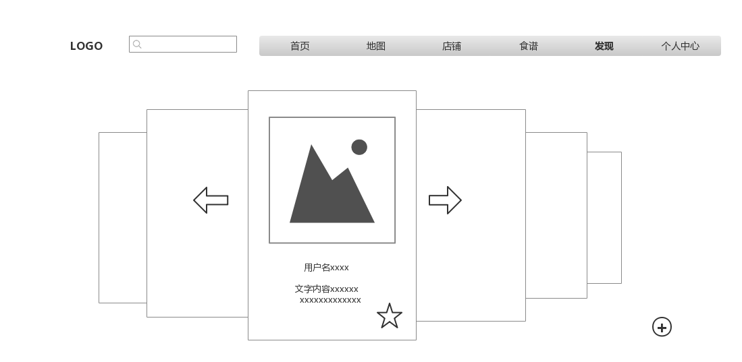

卡片可以向左右滑动浏览（不用轮播，鼠标滑动换图），显示效果为一张大，其他都小。图片是用户分享的内容；文字内容为用户昵称+分享的内容摘要；下方的五角星表示收藏，点亮后显示为金黄色。点击右下方的+可进入二级页面。

**2.发现二级页面说明**

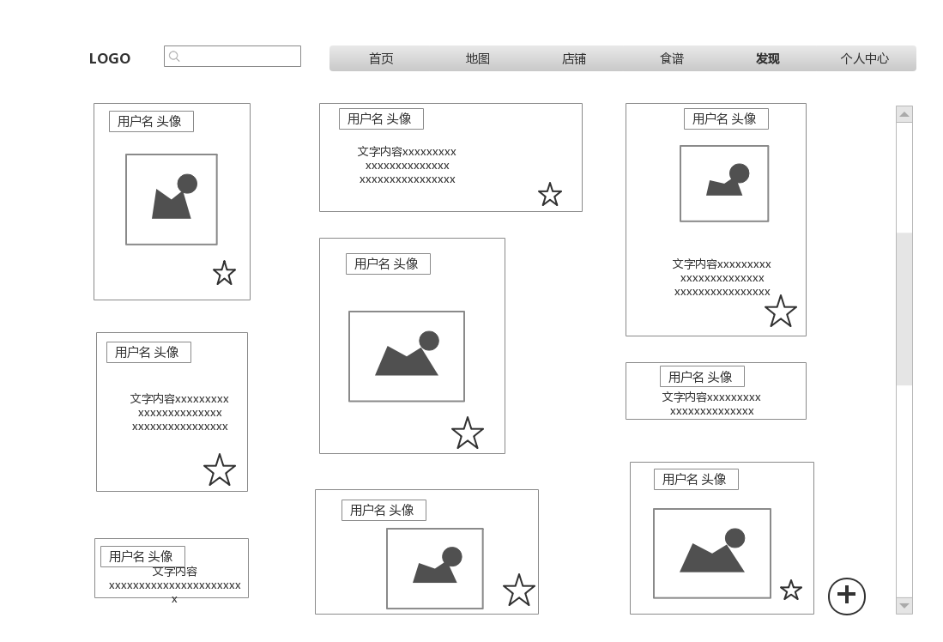

用卡片信息流形式呈现，可上下滑动浏览。根据用户内容（找好的素材）决定分享框的大小，可以为图文，也可以只有文字；

内容包括用户名、分享的图片/文字、收藏（点亮为黄色）；

点击“+”可以发帖，该符号始终固定在页面右下方，不随上下滚动而改变。